Выступление на городском МО воспитателей средних групп
Спортивное летнее развлечение на улице
«СОЛНЦЕ, ВОЗДУХ И ВОДА – НАШИ ЛУЧШИЕ ДРУЗЬЯ!»
Подготовили воспитатели МДОУ «Детский сад «Почемучка»
Фадеева А.А., Смольцева Н.Б.
Слайд № 2
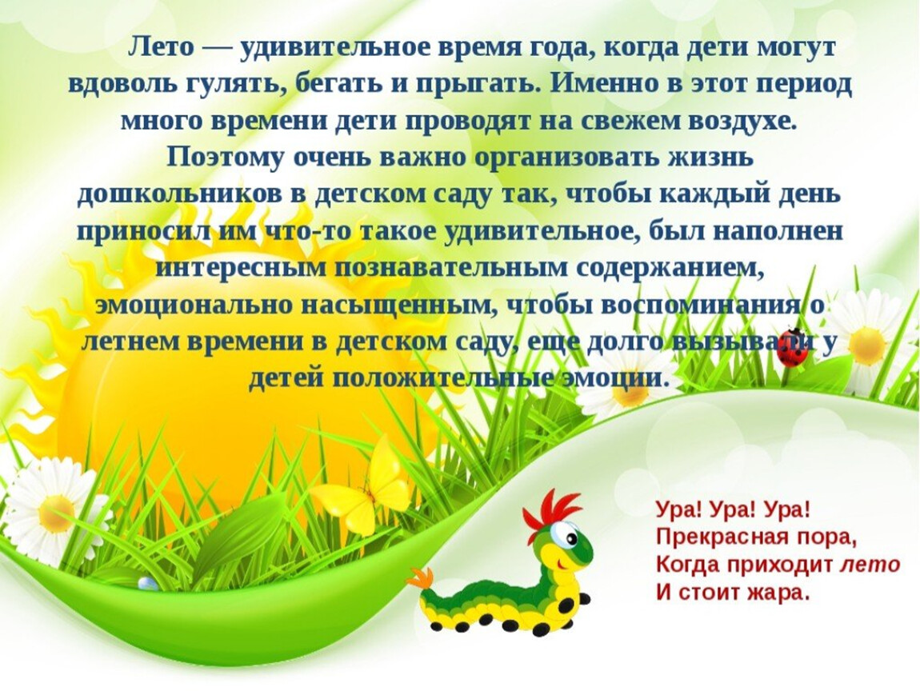
В нашем МДОУ "Детский сад "Почемучка" в группе "Весёлые пчёлки" прошло спортивное летнее развлечение «Солнце, воздух и вода – наши лучшие друзья!» – праздник здоровья, улыбок и счастливых дней.
Важным моментом праздника были солнечные воздушные ванны, подвижные игры, спортивные соревнования на свежем воздухе.
Слайд № 3
Цель: создать у детей доброе, позитивное настроение от участия в играх и забавах. Способствовать созданию благоприятной, дружеской и доброжелательной атмосферы в процессе общения.
Слайд № 4
Задачи:
- Совершенствовать двигательные умения и навыки.
- Развивать физические качества: силу, ловкость, быстроту, координацию движений.
- Формировать у детей стремление к систематическим занятиям физкультурой, потребность к здоровому образу жизни.
- Воспитывать доброжелательные отношения и внимание друг к другу.
К ребятам в гости пришли Солнышко и Капелька Воды.
Слайд № 5
Загадка про солнышко.
Слайд № 6
"Дорожка здоровья" - надо оббежать кегли змейкой и передать эстафету следующему игроку.
Слайд № 7
«Поймай солнечного зайчика»
Дети скачут из обруча в обруч, как зайчики.
Слайд № 8
«Белогривые лошадки»
Дети зажимают между ног гимнастическую палку – «лошадку» и скачут до конуса и обратно, передавая эстафету следующему игроку.
Слайд № 9
«Дождевые капельки»
У каждого ребёнка в руках маленький мячик. Они бегут до обруча и кладут мяч в обруч. Затем возвращаются в свою команду передавая эстафету.
Слайд № 10
«Спасаем рыбок»
Дети по очереди бросают в тазик с рыбками мячики – «капельки».
Слайд № 11
Улыбки, веселый здоровый смех, бодрость и радость детей стали главным результатом этого праздника «Солнце, воздух и вода – наши лучшие друзья!»
Слайд № 12

